# **6 Делегаты, события**

Задание 1. Создайте делегат MessageHandler, который принимает строку. Создайте два класса ConsoleLogger и FileLogger, методы которых будут обрабатывать сообщения. Демонстрируйте работу с делегатом.

Листинг программы:

using System;

namespace E

{

public delegate double MathOperation(double a, double b);

public class Addition

{

public double Add(double a, double b)

{

return a + b;

}

}

public class Multiplication

{

public double Multiply(double a, double b)

{

return a * b;

}

}

class MD

{

static void Main()

{

Addition ad = new Addition();

Multiplication m = new Multiplication();

MathOperation o = ad.Add;

Console.WriteLine($"1 + 2 = {o(1, 2)}");

o = m.Multiply;

Console.WriteLine($"3 * 4 = {o(3, 4)}");

}

}

}

Таблица 6.1 – Входные и выходные данные

|  |  |
| --- | --- |
| Входные данные | Выходные данные |
| 1, 2, 3, 4 | 3, 12 |

Анализ результатов:

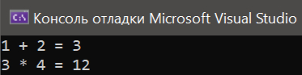

Рисунок 6.1 – Результат работы программы